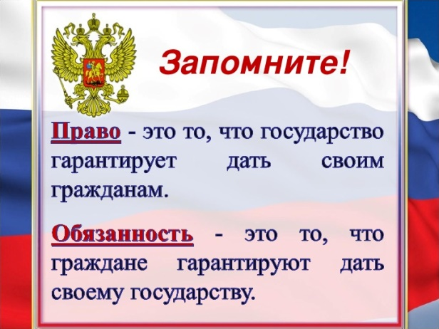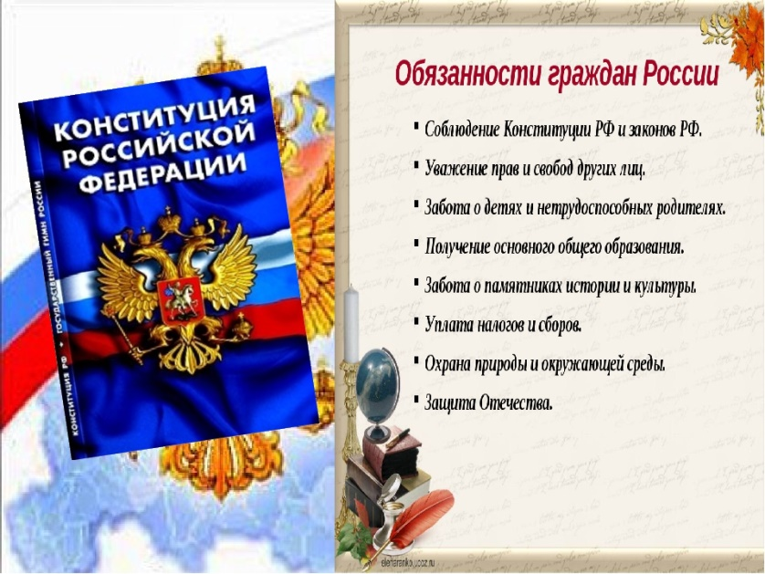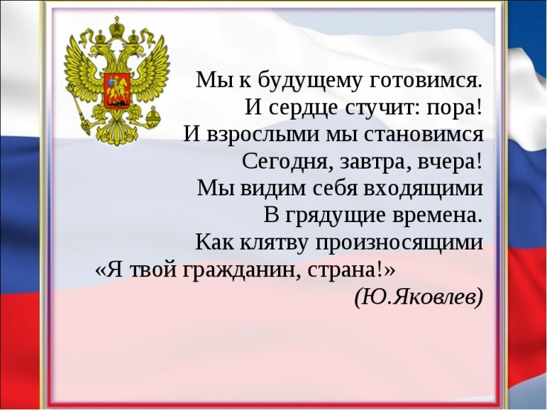

По мнению Сократа, в человеке существуют «всеобщие и низменные нравственные понятия, которые он должен стремиться осознать», к их числу он относил также любовь к Родине.

Каменский Я.А. в качестве одного из главных направлений воспитания рассматривал воспитание у ребенка «желание оказывать пользу своими услугами возможно большему числу людей».

Владимир Даль в своем толковом словаре живого великорусского языка патриотизм рассматривает от существительного «патриот» и характеризует его как «любитель Отечества, ревнитель о благе его, отчизнолюб, патриотизм – любовь к Отчизне».

А.Н. Радищев писал: «Тот есть прямо благороден, которого сердце не может не трепетать от нежной радости при едином имени отечества».

Согласно толковому словарю иноязычных слов под патриотизмом понимается преданность и любовь к своему отечеству, своему народу.

В.Г. Белинский утверждал, что: «Всякая благородная личность глубоко осознает свое кровное родство, свои кровные связи с отечеством... Любить свою родину – значит пламенно желать видеть в ней осуществление идеала человечества и по мере сил своих споспешествовать этому».

В соответствии с разъяснением в сборнике образных слов и иносказаний «патриот» рассматривается как «преданный своей Родине».

Патриотизм в Толковом словаре русского языка С.И. Ожегова определяется как «преданность и любовь к своему Отечеству, к своему народу».